Музей истории Великой Отечественной войны - Выставка достижений «Моя Беларусь» в Минском международном выставочном центре BELEXPО

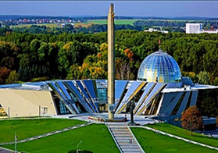
21 февраля

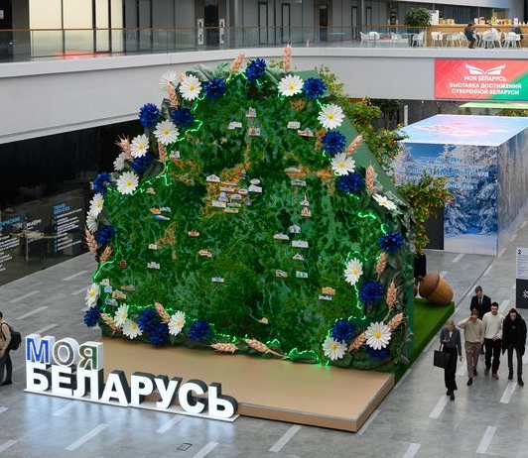
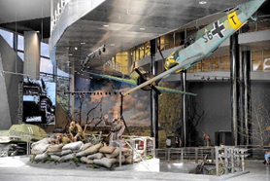
Музей истории Великой Отечественной войны – удивительное изобретение – музеи, посетив один музей можно «прожить» целую эпоху или прочувствовать переживания и трагедию целого государства. Не так давно в Минске создан новый и современный комплекс Белорусского Государственного музея Великой Отечественной Войны. Здесь максимально глубоко раскрыта всегда актуальная тема. В экспозиции представлены как ценные документы и образцы техники в оригинальном размере, так и инсталляции военных действий. В комплексе отражены абсолютно все аспекты, которые имеют отношение к военным действиям – трудно описать это словами. Вам стоит его посетить!

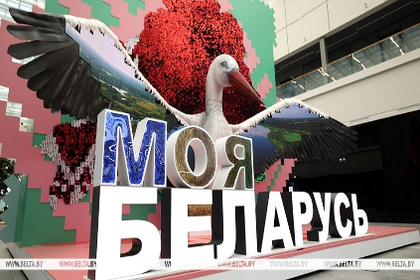
Цель выставки «Моя Беларусь» неизменна – вызвать у белорусов гордость, воодушевление, веру в себя и свою страну, ощущение сопричастности к ее будущему. Продемонстрировать, чего достигла наша земля за годы независимости благодаря труду ее народа, их любви и патриотизму.
Выставка позволит познакомиться с передовыми достижениями Беларуси в различных отраслях, совершить виртуальные путешествия в отдельные регионы, окунуться в традиции.

Стоимость экскурсии: 58 руб. шк.

В стоимость экскурсии входит: проезд на автобусе туркласса, экскурсионное обслуживание, входные билеты и экскурсии по программе.

Контакты: +37529 566 83 70 Виктория

